Муниципальное бюджетное дошкольное образовательное учреждение детский сад № 28 «Калинка

«Семицветик»

ФОТОРЕПОРТАЖ

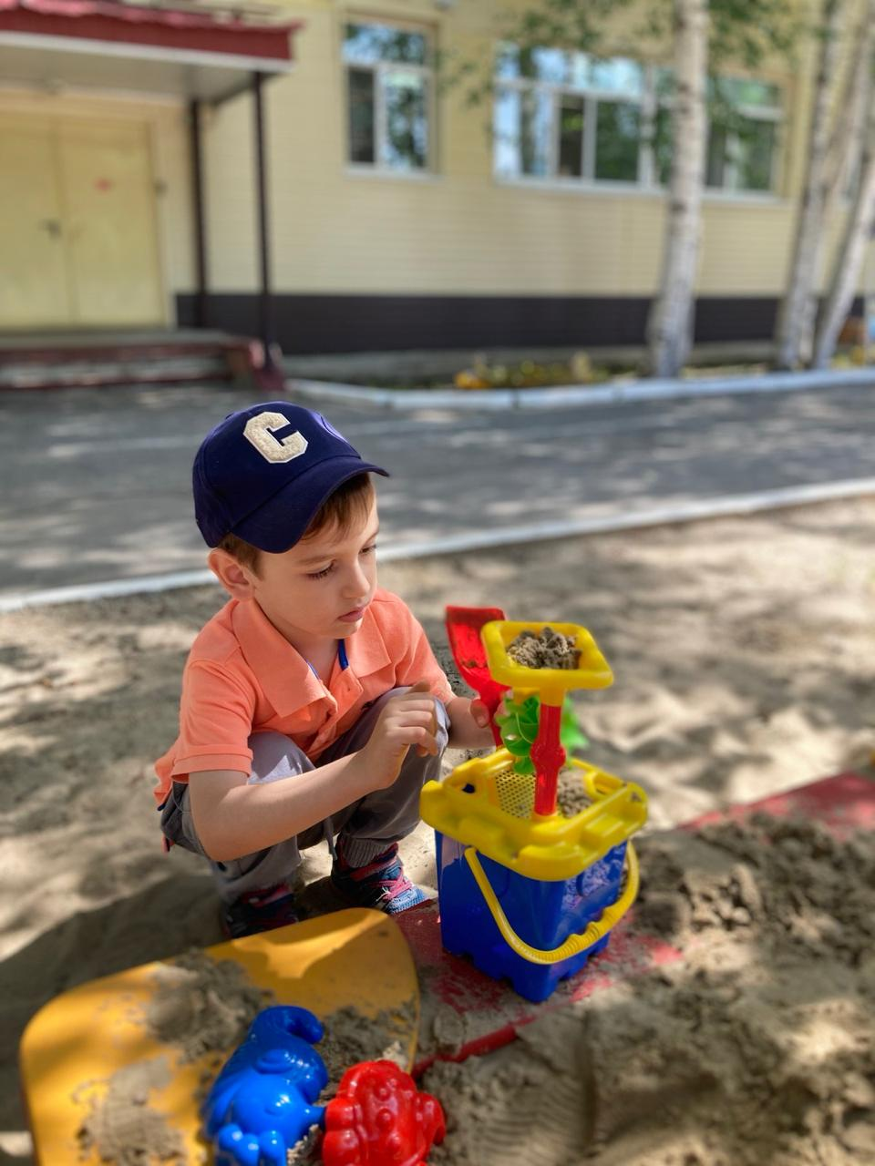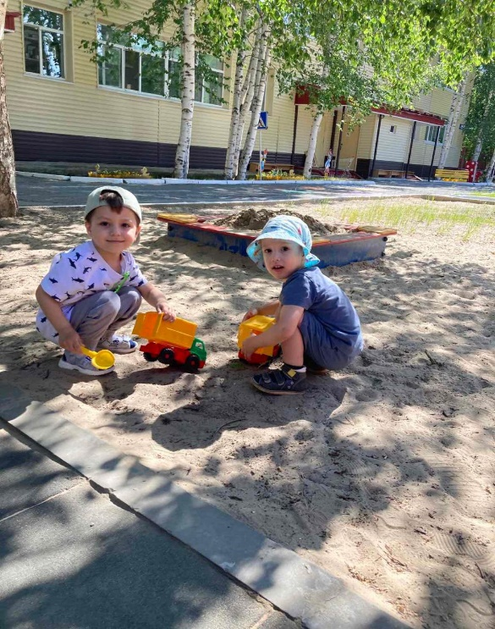

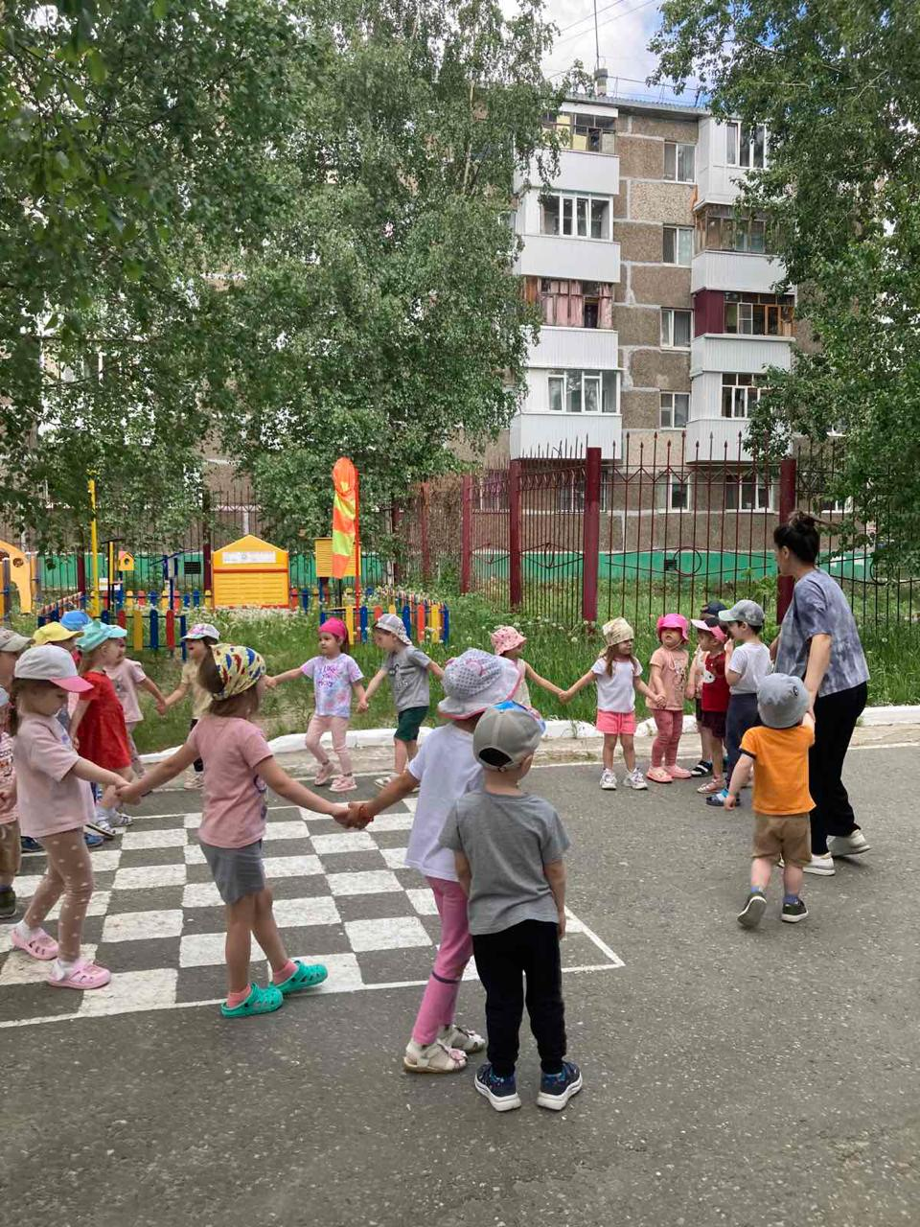
Вот так мы поздравляем именинников!!!
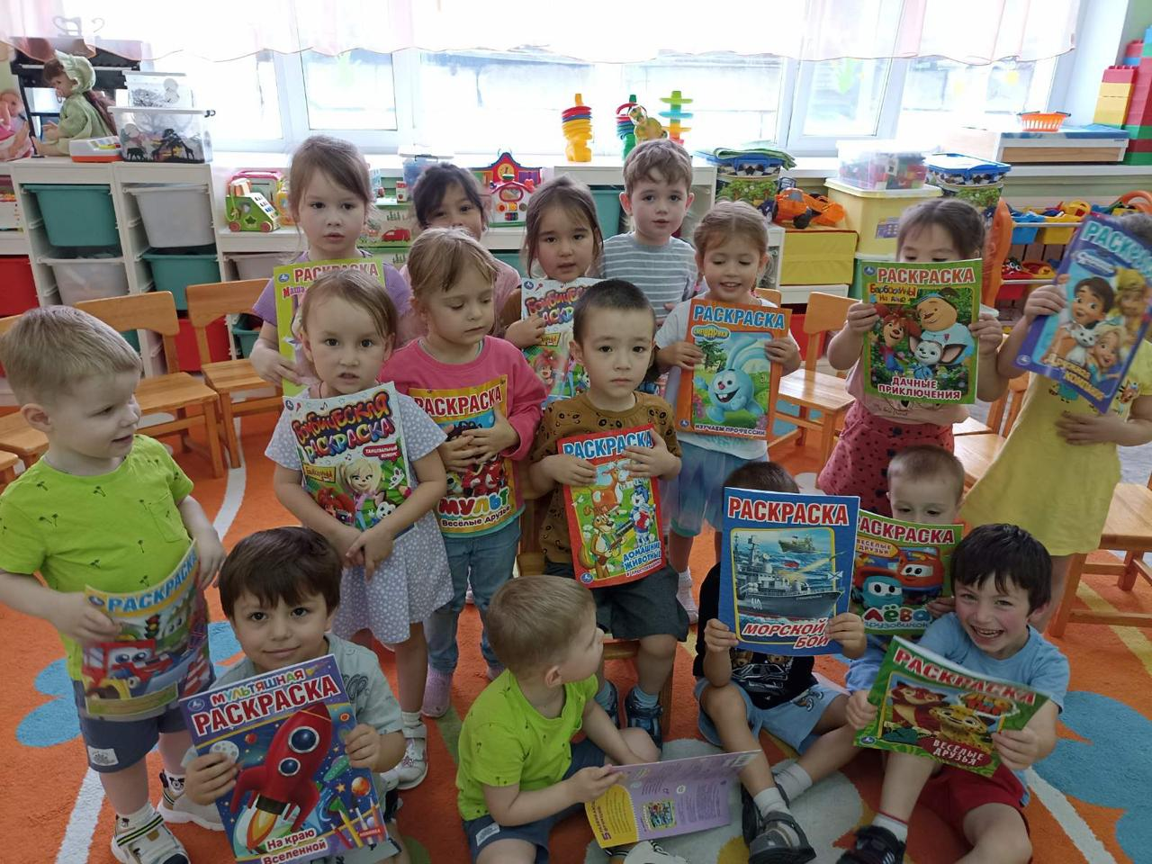

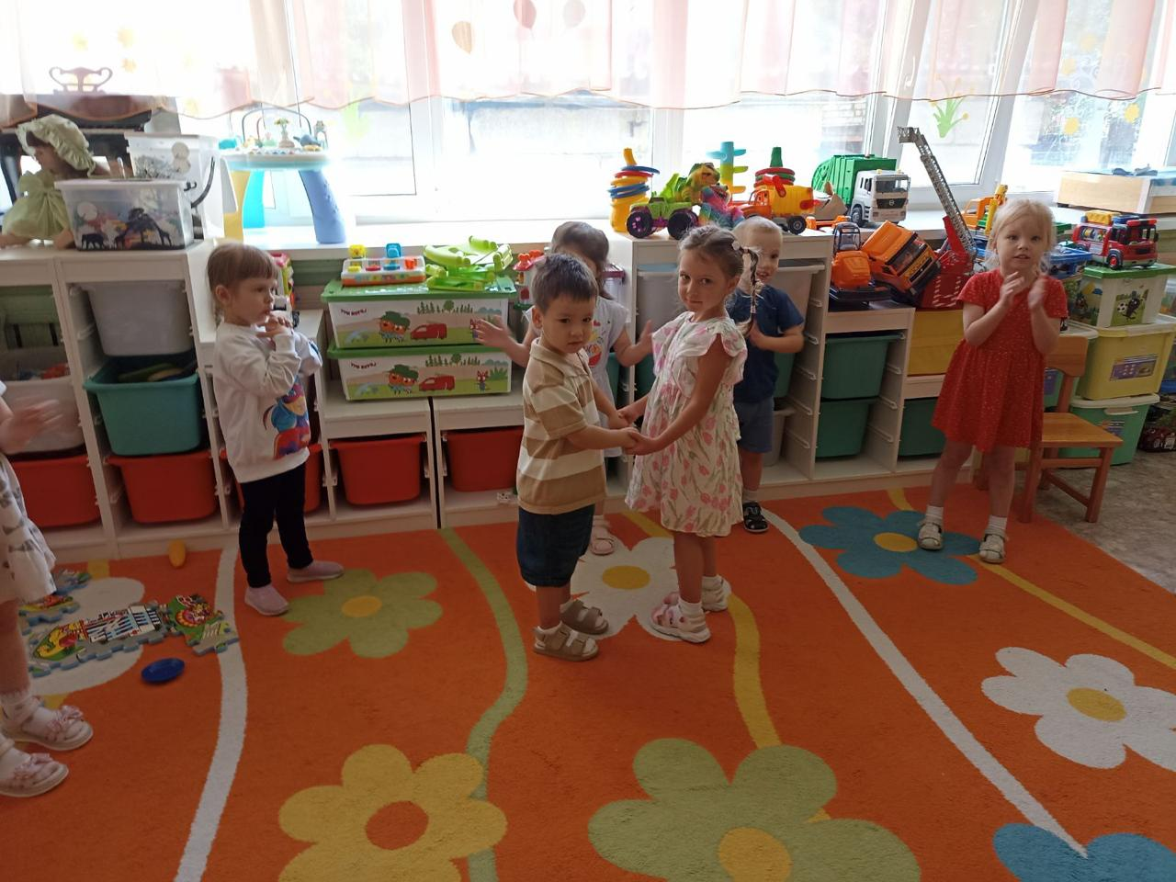

Игра в жизни ребенка
«Игра — это огромное светлое окно, через которое в духовный мир ребенка вливается живительный поток представлений, понятий об окружающем мире.
Игра—это искра, зажигающая огонек пытливости и любознательности». Сухомлинский В.А.
Задумывались ли вы, почему дети любят играть? Что даёт игра ребёнку? Помните, во что играли вы в своём детстве? Детство – это не только самая счастливая и беззаботная пора в жизни человека, это пора становления будущей личности. Поэтому так важны для ребенка умные, полезные игры, которые развивают, воспитывают и приучают к здоровому образу жизни.
Игра – это ведущий вид деятельности ребенка. В игре развиваются все психические процессы (память, мышление, творческие способности и т.д.). Огромное влияние игра оказывает на умственное развитие, речевое развитие, физическое развитие. То есть, игра способствует гармоничному развитию личности ребенка.
Для любого ребенка игра – способ познания мира и своего места в этом мире. Именно в игре ребенок растет и развивается как личность, приобретает навыки общения и поведения в обществе. И с самых ранних лет жизни надо ставить ребенка в такие условия, чтобы он как можно больше играл. И задача взрослых не только не мешать играм ребенка, но и создавать развивающую игровую среду, учить ребенка играть в самые разные игры. Казалось бы, что интересного может быть в привычном до мелочей доме, однако при определенном энтузиазме можно превратить домашние игры в самые увлекательные и желанные для вашего малыша.

Как привить у ребёнка любовь к книге, как приучить ребенка к чтению?
Советы для родителей:
◆ читать ребенку вслух с раннего возраста;
◆ покупать книги, дарить их и получать в качестве подарка;
◆ оставлять печатные издания везде, где ребенок может их увидеть;
◆ определить интересы ребенка: что ему нравится;
◆ прививать любовь к чтению на собственном примере;
◆ разрешать малышу самому выбирать книги в магазине или библиотеке;
◆ играть в настольные игры, предполагающие чтение;
◆ не заставлять ребенка читать против его воли: приобщите его к чтению через игру;
◆ собирать домашнюю детскую библиотеку;
◆ обязательно слушать, как малыш читает, он должен чувствовать ваш интерес;
◆ читать друг другу по очереди;
◆ спрашивать мнение ребенка о книге;
◆ читать ребенку перед сном.
Чтение для детей должно стать ежедневной привычкой, стать необходимостью!
Мудрые мысли!!!
Суровая правда жизни гласит, что родители первыми применяют насилие, как к духу ребенка, так и к его телу, и позже получают сполна за содеянное. Те, кто жалуется на своих детей, никак не хотят понять этого. Но отрицание ошибок не устраняет хворь - остается просить прощения у детей, чтобы собственная болезнь прошла. (Лууле Виилма)
Ребенок нуждается в том, чтобы в любой конфликтной ситуации ему честно сказали, вызвана ли она его поведением или чем-либо другим. (Лууле Виилма)
Здоровье человека не в сердце, не в почках, не в корнях, не в листве или спине. Конечно, слов нет, хорошо человеку, если у него все это тоже здорово, как у быков. Но самая суть чисто человеческого здоровья - это когда его неудержимо тянет сказать что-то хорошее другому человеку, как будто это даже закон: раз мне - то должно быть и всем хорошо! (Михаил Михайлович Пришвин)

